课程设计题目：医院选址问题

一、问题描述

n个村庄之间的交通图可用有向网来表示。现在要从这n个村庄中选择一个村庄新建一所医院，问这所医院应建在哪个村庄，才能使所有的村庄离医院都比较近。

二、基本要求

①建立数学模型，设计存储结构；

②设计算法完成问题求解；

③分析算法的时间复杂度。

三、概要设计

1、数据结构的设计

主要运用迪杰斯特拉算法进行计算有向网中从某个源点到其余各顶点的最短路径。因为交通网可用有向网来表示。通过计算所有源点到其余各顶点的最短路径之和，其中最短的路径之和就是医院最优的选址。

2、算法的设计

本设计从总体上划分为几个模块，每个模块需要完成的功能是什么？定义每个模块对于的函数接口，用伪代码设计每个模块对应的算法。

3、抽象数据类型的设计

根据所设计的数据结构和函数接口，设计抽象数据类型。

四、详细设计

1、设计主函数。

2、设计相关的子函数。

五、运行与测试

1、在调试程序的过程中遇到什么问题，如何解决的？

①因为是有向图，算完第一个点的路径之和后，求之后的点的路径之和时有些路的方向需要改变；通过重建邻接矩阵解决；

②每次重建邻接矩阵时，都是以上次重建后的邻接矩阵的基础上进行创建，结果会出错；通过备份一份原邻接矩阵，每次重建时先还原来解决此问题；

③求路径之和时会加入无效路径；通过排除无效路径使无效路径为0解决。

1. 设计了哪些测试数据？测试结果是什么？

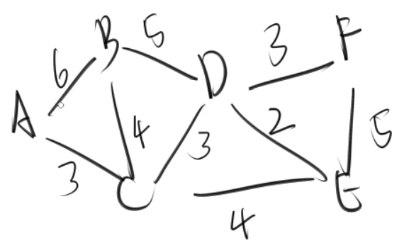

测试了如图所示的一个网，结果为编号为6即F城为最优解

六、总结与心得

设计完成后的总结与思考。

每次都进行画图理解容易发现问题所在，只凭大脑想很容易混乱。

通过画流程图对算法的设计很有帮助。

